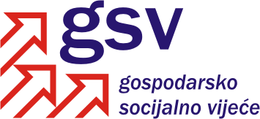

Povjerenstvo za održivi razvoj, poticanje gospodarstva, energetiku i klimatske promjene

Sukladno članku 39. Poslovnika o radu Gospodarsko-socijalnog vijeća i njegovih radnih tijela, a u vezi članka 30. Poslovnika, Povjerenstvo za održivi razvoj, poticanje gospodarstva, energetiku i klimatske promjene na 17. sjednici održanoj 10. prosinca 2012. godine razmatralo je Nacrt prijedloga zakona o tržištu električne energije, s Konačnim prijedlogom zakona.

Na osnovi rasprave, utvrđeno je sljedeće

MIŠLJENJE

Povjerenstvo za održivi razvoj, poticanje gospodarstva, energetiku i klimatske promjene podržava Nacrt prijedloga zakona o tržištu električne energije, s Konačnim prijedlogom zakona.

Koordinator Povjerenstva

Darko Šeperić, v.r.

